Типичные ошибки в воспитании.
Пустые угрозы.
Порой мы грозим ребенку в гневе, но угрозы зачастую получаются преувеличенными («Я выброшу этот компьютер!) или слишком туманными («Ну попросишься ты у меня в следующий раз на улицу!). Для маленького ребенка неэффективны и чересчур отдаленные угрозы («Будешь так себя вести, не пойдешь в субботу в зоопарк»). Дети слишком сконцентрированы на настоящем, чтобы оценить всю неприятность этой угрозы.
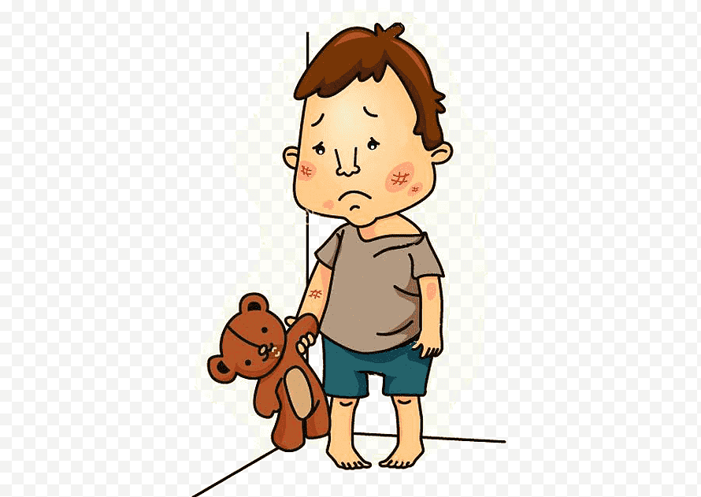
Угроза может быть весьма эффективным способом воздействия, но она должна быть конкретной и немедленной, как например: «Предупреждаю по-хорошему: если ты сейчас не вернешь куклу сестричке, я отправлю тебя одного в детскую». Произносите эти слова спокойным и твердым голосом, который даст понять, что Вы держите себя в руках, а ситуацию под контролем. И если Ваш сорванец проигнорирует угрозу, исполните ее без промедления, сопровождая действия спокойным же комментарием, например: «Похоже, что ты хочешь побыть в одиночестве...»

Лишние вопросы.
Не давайте ребенку возможности «на законных основаниях» отказать Вам в том, чего Вы от него хотите. Например, вопрос «Хочешь кушать?» может привести к автоматическому ответу «Нет», независимо от того, какой у него сейчас аппетит, а просто потому, что с определенного возраста самым употребляемым ответом у детей становится отрицательный.

Вместо вопросов используйте утверждения. Не забывайте употреблять «волшебные» слова, говоря ребенку «Пожалуйста» или «Спасибо». Вы делаете два дела сразу: повышаете уровень вашего с ним общения и учите его вежливости наиболее эффективным способом – на собственном примере.

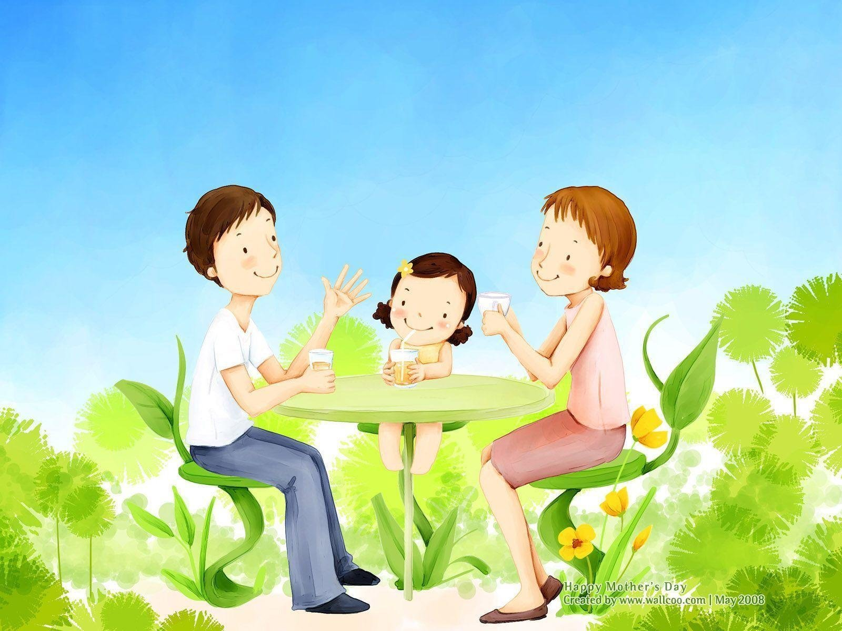

Нечеткие границы.
Мягкие, нечеткие границы, очерчивающие рамки допустимого поведения, провоцируют желание проверить их на прочность, а то и вовсе игнорировать. Четкие границы устанавливаются родителями с помощью собственного примера, слов и реакций. Называйте их ясно и прямо, обращаясь к ребенку спокойным тоном.
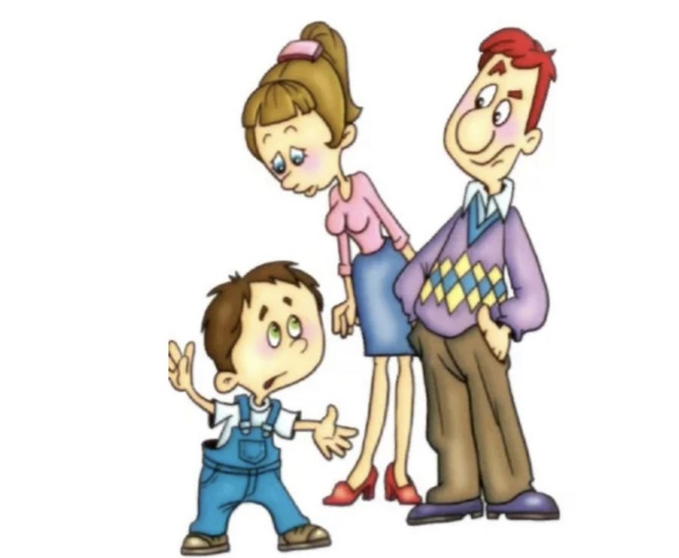
Чтобы определить четкие границы поведения, родителям нужно хорошо обдумать их и предъявлять ребенку последовательно и настойчиво, чтобы не сбивать его с толку. Если Вы разрешили что-то Вашему чаду вчера, то не справедливо его наказывать за это же самое сегодня. Так же нет смысла наказывать ребенка, если он делает что-то неправильно впервые. И в том, и в другом случае ребенок сначала должен узнать правила. Часто единственное, что нужно, это перенаправить занятия юного нарушителя в нормальное русло. Например: ребенок рисует на столе – дайте ему бумагу.
Четко формулируйте свои требования и, если необходимо, опишите последствия непослушания.
Крики.
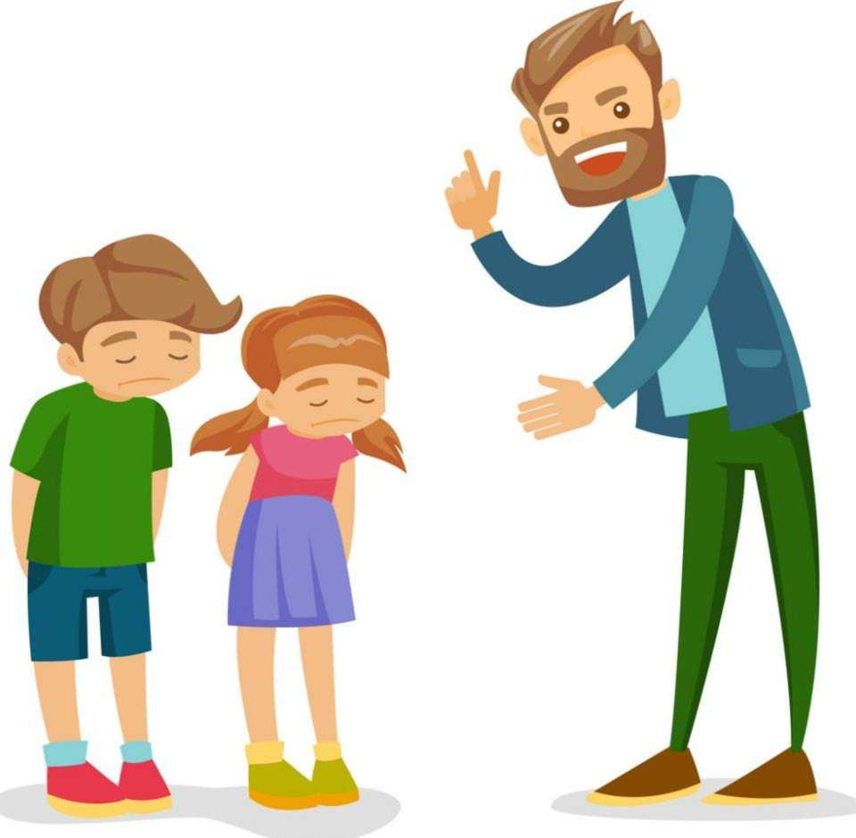
Что греха таить, почти все мы кричим на своих детей, несмотря на то, что многие из нас потом испытывают чувство вины за свою несдержанность. Но даже если иногда эта «воспитательная мера» дает ожидаемый результат, на самом деле учит ребенка только тому, что когда человек сердится, вполне допустимо повышать голос. Что же делать, когда ребенок себя плохо ведет? Он должен понять, что сделал нечто недопустимое.
Поругать его надо, но не повышая голос:
- Надо прямо назвать то, что было нарушено, например: «Нельзя брызгаться в ванной».
- Коротко и ясно объяснить причину: «Вода на полу – это беспорядок и опасность поскользнуться».
- Подчеркнуть последствия нарушения: «Если ты будешь брызгаться, мне придется вытащить тебя из ванны».
- Предложить приемлемую альтернативу: «Ты можешь переливать воду из игрушки в игрушку в ванне».

